1. Тема: Детерминированные вычислительные процессы с управление по аргументу
2. Цель: реализовать ДЦВП по аргументу средствами PascalABC.net.
3. Оборудование: персональный компьютер, PascalABC.net, draw.io.

**Задача 1:**

1. 
2. Математическая модель: n!
3. 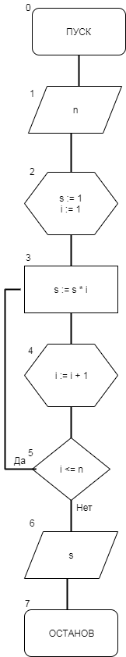

|  |  |  |
| --- | --- | --- |
| **Значение** | **Смысл** | **Тип** |
| n | Вводимое значение | integer |
| s | Факториал | integer |
| i | Параметр цикла | integer |

8)

**program** pr;

**var**

n,s,i : integer;

**begin**

writeln ('Введите натуральное число:');

readln (n);

s := 1;

i := 1;

**for** i:=1 **to** n **do**

s := s * i;

writeln (s);

**end**.

9)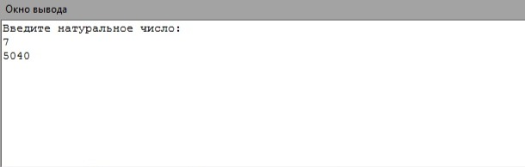

10) В ходе работы я использовала цикл for, чтобы вычислить факториал числа. Все значения имеют значение integer, так как n – натуральное число, а s – факториал, поэтому также может быть лишь натуральным числом. Параметр цикла же не может быть нецелым.

**Задача 2:**

4)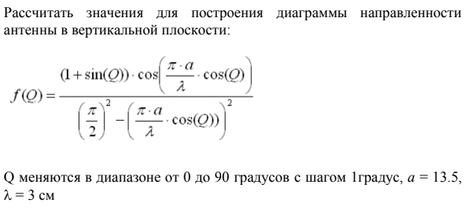

5) Математическая модель:

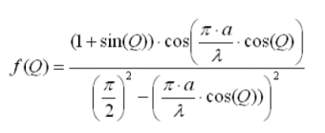

6)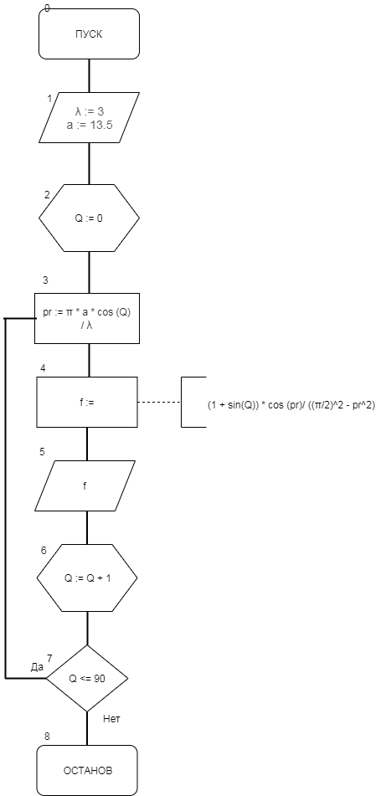

7)

|  |  |  |
| --- | --- | --- |
| **Значение** | **Смысл** | **Тип** |
| Q | Параметр цикла | integer |
| lam | Заданное значение | real |
| a | Заданное значение | real |
| proiz | Промежуточная переменная | real |
| f | Значение для построения диаграммы | real |

8) **program** pr;

**var**

lam, a, f, proiz : real;

Q : integer;

**begin**

lam := 3;

a := 13.5;

writeln('Значения для построения диаграммы');

**for** Q:=0 **to** 90 **do**

**begin**

proiz := pi * a * cos (Q) / lam;

f := (1 +sin (Q))* cos (proiz)/((pi /2)* (pi/2) - proiz*proiz);

writeln ('Q = ', Q ,' f = ',f);

**end**

**end**.

9) Значения для построения диаграммы:

Q = 0 f = -2.79176771846724E-18

Q = 1 f = -0.00705157910840569

Q = 2 f = -0.0547084673683366

Q = 3 f = -0.000831929371266159

Q = 4 f = 0.00288326123137414

Q = 5 f = 0.00194878655658887

Q = 6 f = -0.00211588079810424

Q = 7 f = 0.00493786120576154

Q = 8 f = 0.527024037086164

Q = 9 f = -0.008216003807341

Q = 10 f = -0.00251365603258225

Q = 11 f = 3.96766404919168E-06

Q = 12 f = -0.00266451386690616

Q = 13 f = -0.00846080523759088

Q = 14 f = 0.555770283589757

Q = 15 f = 0.00369835781402023

Q = 16 f = -0.00221893956299266

Q = 17 f = 0.00223341952140761

Q = 18 f = 0.00292896566061588

Q = 19 f = -0.000947827712848627

Q = 20 f = -0.0540543561329012

Q = 21 f = -0.0035273873917584

Q = 22 f = -2.78099002109057E-06

Q = 23 f = -0.000894589394854844

Q = 24 f = -0.00270424651467382

Q = 25 f = -0.000555100779049754

Q = 26 f = 0.0208725011104938

Q = 27 f = 0.073752587640714

Q = 28 f = -0.00350802146640164

Q = 29 f = 0.00125448919918749

Q = 30 f = 0.00299618189708408

Q = 31 f = -0.00337811283810926

Q = 32 f = -0.00813011294756177

Q = 33 f = 0.807832468647418

Q = 34 f = -0.00910132606925524

Q = 35 f = -0.00347957617486593

Q = 36 f = 0.0024094606104637

Q = 37 f = 0.000540808108280151

Q = 38 f = -0.00427671396699123

Q = 39 f = 0.135333889362036

Q = 40 f = 0.0201905885258496

Q = 41 f = -0.000778695940019768

Q = 42 f = -0.00228839048314416

Q = 43 f = -1.77906630421563E-05

Q = 44 f = -1.14244612168302E-05

Q = 45 f = -0.0145623629706637

Q = 46 f = -0.0537338433494954

Q = 47 f = -0.000625225336486558

Q = 48 f = 0.00271483870743691

Q = 49 f = 0.00132447155124763

Q = 50 f = -0.00190911492471805

Q = 51 f = 0.00749017690179963

Q = 52 f = 0.467932230363184

Q = 53 f = -0.00769062299591391

Q = 54 f = -0.00217608022327251

Q = 55 f = 9.83080105097564E-05

Q = 56 f = -0.00292880311142022

Q = 57 f = -0.00890315498795757

Q = 58 f = 0.610797753764605

Q = 59 f = 0.00132983434966935

Q = 60 f = -0.0024224890763558

Q = 61 f = 0.00273047524940537

Q = 62 f = 0.00294361063824666

Q = 63 f = -0.0012055152635813

Q = 64 f = -0.0500833529959211

Q = 65 f = 0.00292753888194684

Q = 66 f = -2.45961680039352E-05

Q = 67 f = -0.001439197802388

Q = 68 f = -0.00281054056659368

Q = 69 f = -0.000424090382309625

Q = 70 f = 0.0203409438686986

Q = 71 f = 0.039560364190156

Q = 72 f = -0.00303487380338293

Q = 73 f = 0.00169354421019712

Q = 74 f = 0.00327679652678002

Q = 75 f = -0.00327079320705339

Q = 76 f = -0.00718379509433745

Q = 77 f = 0.795754207444626

Q = 78 f = -0.00947560162209871

Q = 79 f = -0.00350126269266357

Q = 80 f = 0.00195162515031931

Q = 81 f = 4.83709156817246E-05

Q = 82 f = -0.00482280632306753

Q = 83 f = 0.182742844542725

Q = 84 f = 0.0189250343258242

Q = 85 f = -0.000944079648127351

Q = 86 f = -0.00185517192513686

Q = 87 f = 0.000569091064671142

Q = 88 f = -4.65325385938316E-05

Q = 89 f = -0.0224631381063456

Q = 90 f = -0.0502279789904159

10) В ходе работы я использовала цикл for для нахождения значений диаграммы с шагом 1. Также использовались такие функции, как sin, cos, pi.

**Задача 3:**

4)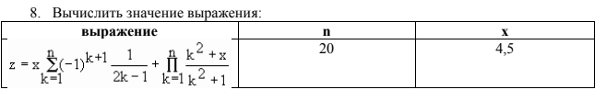

5) Математическая модель:



6)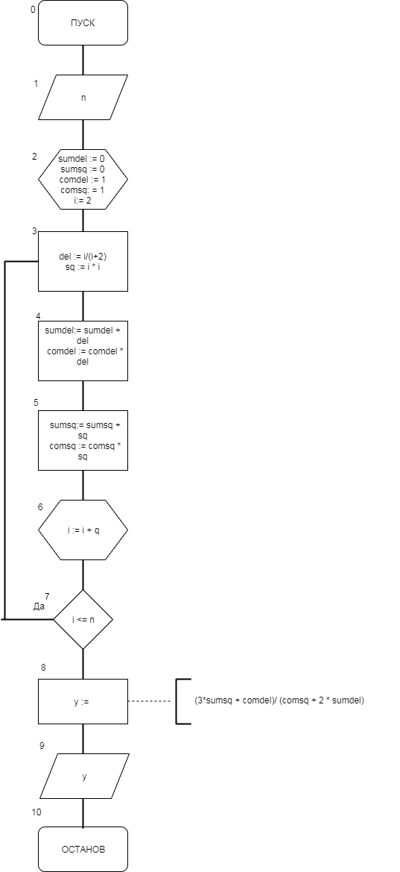

7)

|  |  |  |
| --- | --- | --- |
| **Значение** | **Смысл** | **Тип** |
| n | Заданная переменная | integer |
| k | Параметр цикла | integer |
| x | Заданная переменная | real |
| z | Результат | real |
| com | Подсчет произведения | real |
| sum | Подсчет суммы | real |
| st | (-1), возведенное в степень | real |

8) **program** pr;

**var**

n,k :integer;

x, z, sum, com,st :real;

**begin**

n := 20;

x := 4.5;

**for** k:=1 **to** n **do**

**begin**

**if** k **mod** 2 = 0

**then**

st:=-exp((k+1)*ln(1))

**else**

st:=exp((k+1)*ln(1));

sum:= sum + st/ (2*k-1);

com := com * (k * k + 2)/(k * k + 1);

**end**;

z := x*sum + com;

writeln ('Результат вычисления:',z);

**end**.

9)

10) Чтобы вычислить сумму (Σ) и произведение (∏), я использовала цикл for. Для Σ и ∏ я отдельно создала накопительные переменные, а по завершению цикла вернула значения в уравнение. Также я использовала exp и ln, чтобы возвести в степень -1. Так как ln > 0, я взяла |-1| = 1 и использовала операторы условия if then else, чтобы определить четность/нечетность степени и получить нужное значение.

**Задача 4:**

4)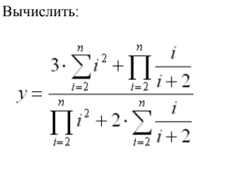

5) Математическая модель

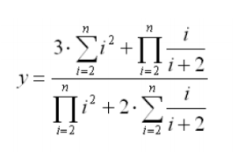

6)

Вывод переменной!!!

7)

|  |  |  |
| --- | --- | --- |
| **Значение** | **Смысл** | **Тип** |
| n | Вводимое значение | integer |
| i | Счетчик | integer |
| del | Промежуточная переменная | real |
| sq | Промежуточная переменная | integer |
| comdel | Подсчет 1-ого произведения | real |
| sumdel | Подсчет 2-ой суммы | real |
| sumsq | Подсчет 1-ой суммы | integer |
| comsq | Подсчет 2-ого произведения | integer |
| y | Результат | real |

8) **program** pr;

**var**

n,i, sumsq,comsq, sq:integer;

sumdel, comdel, del,y :real;

**begin**

writeln ('Введите n: ');

readln (n);

sumdel := 0;

comdel := 1;

sumsq := 0;

comsq := 1;

**for** i := 2 **to** n **do**

**begin**

del := i/(i+2);

sq := i * i;

sumdel:= sumdel + del;

comdel := comdel * del;

sumsq:= sumsq + sq;

comsq := comsq * sq;

**end**;

y := (3*sumsq + comdel)/ (comsq + 2 * sumdel);

writeln (y);

**end**.

9)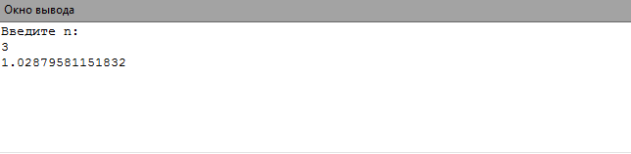

10) Данную задачу я решала с помощью цикла for. Так как мне нужно было вычислить две суммы и два произведения, я сделала 4 переменные, а также две промежуточные переменные, которые подсчитывали значение выражения под суммой /произведением для эффективной работы программы по времени.

11) Вывод: с помощью данной работы я научилась реализовывать детерминированные вычислительные процессы с управлением по аргументу средствами PascalABC.net, а именно такие задачи, как вычисление факториала, подсчет суммы и произведения, а также расчет значений для построения диаграмм.

9)

10)